ЛАБОРАТОРНАЯ РАБОТА № 5
Тема: Разработка CRUD-эндпоинтов API для основных сущностей информационной системы.
Цель работы: Научиться реализовывать базовые операции создания, чтения, обновления и удаления (CRUD) данных через HTTP-методы в контроллерах ASP.NET Core Web API.
Задачи:
- Создать API-контроллеры для управления сущностями «Категория» и «Товар» (Номенклатура).
- Реализовать методы GET, POST, PUT, DELETE с использованием внедренного DbContext.
- Обеспечить валидацию входящих данных с использованием атрибутов Data Annotations.
- Реализовать корректную обработку исключений и возврат соответствующих HTTP-статусов (200, 201, 400, 404).
- Листинг кода контроллера AuthController.
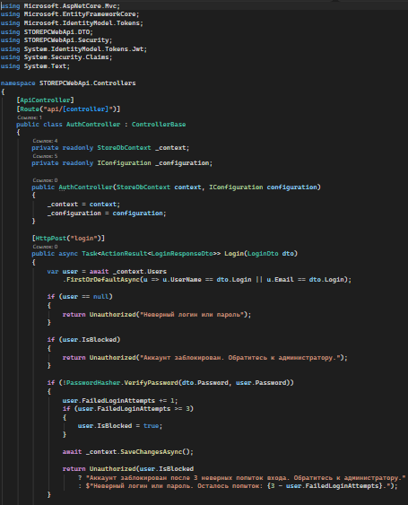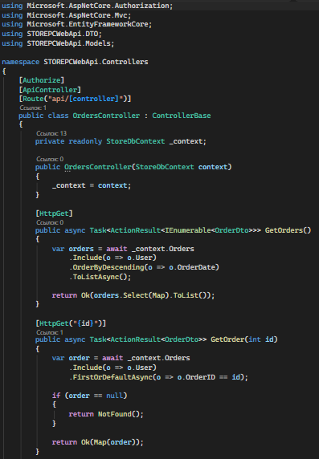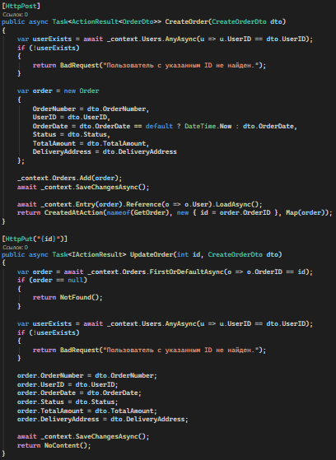

- Скриншоты тестирования эндпоинтов POST и GET через Swagger UI с примерами JSON-запросов и ответов.
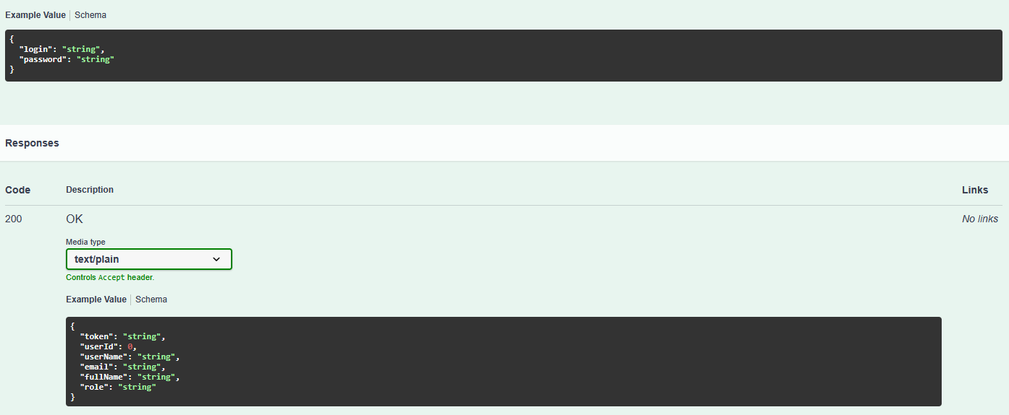
- Вывод: Научился реализовывать базовые операции создания, чтения, обновления и удаления (CRUD) данных через HTTP-методы в контроллерах ASP.NET Core Web API.

